Exercise 7

1. Audio事件與陣列練習：

請開發一個抽取多啦A夢道具的程式：目前你有10張道具的PNG圖、doraemon音效檔、以及包含10個道具名稱的字串："任意門 時光機 竹蜻蜓 時光布 記憶麵包 縮小燈 翻譯蒟蒻 如果電話亭 穿透環 更衣照相機"。

1. 初始畫面如下：(圖片為00.png)

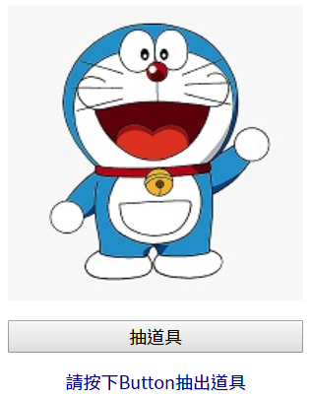

1. 當使用者按下[抽道具]，則網頁隨機從10個道具中選出一個，並顯示於畫面上。顯示道具之方式，是先將畫面轉為灰底，並先播放doraemon的音效，播放完畢後才顯示道具之圖片與名稱資訊，如下所示：

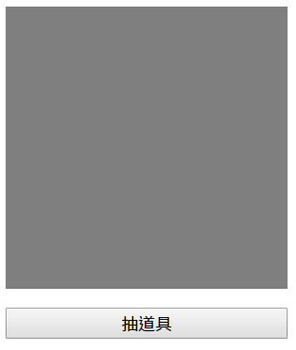

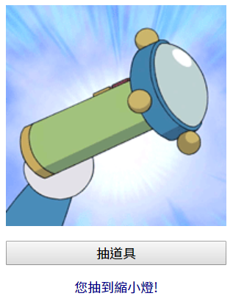

1. 使用者再按[抽道具]按鈕會重複(2)的步驟。

Hint:

1. 請先將提供之字串用程式轉為陣列。
2. 灰底效果請運用blank.jpg。
3. 請參考Fig. 9.7，瞭解audio的運用方式，尤其要瞭解"ended"事件之意義。
4. 請使用Math.random()取得亂數，以決定隨機道具。

(圖片來源：<http://chinesedora.com/gadget/doraemon-gadget-top30>)

1. Local Storage練習：

請開發一個可加入資料至Local Storage，並可清除所有新增資料之小程式。  
在開發過程中，請務必開啟Chrome開發人員工具的Local Storage瀏覽器：[F12]->[Application]->[Storage]->[Local Storage]->[files://]。

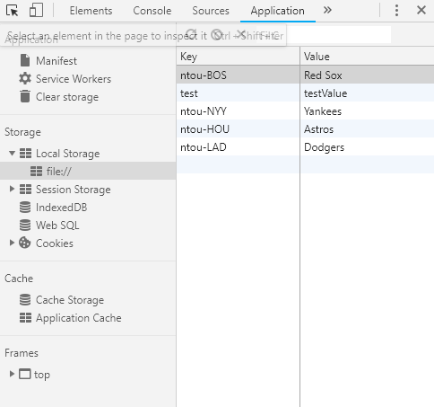

1. 初始介面如下：

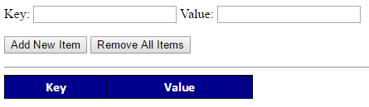

1. 若使用者已輸入Key和Value，並按下[Add New Item]，則將Key加上prefix(前綴字): "ntou-"後，將此資料實際存入Local Storage，並以表格型式顯示於下方。顯示時不要呈現前綴字"ntou-"。

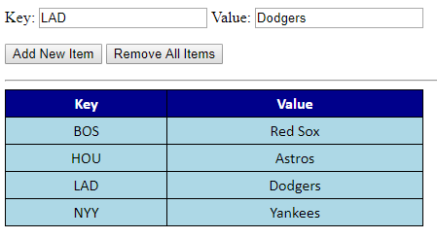

右方開發人員工具之Local Storage瀏覽器應會顯示對應之資訊。請留意，若有非以"ntou-"開頭之item，將不會顯示於這個頁面上。



1. 若使用者沒有輸入key，則顯示錯誤訊息。

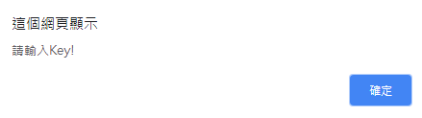

1. 將瀏覽器關閉後重開，再載入此網頁，仍要能看到儲存之資料(因已存入瀏覽器的Local Storage)。請留意，若非此頁面加入之item，請勿顯示。
2. 若使用者按下[Remove All Items]，則實際清除Local Storage中此網頁加入的所有資料(亦即key開頭為"ntou-"之資料)，變回初始狀態。



Hint:

1. Local Storage之用法請參考Fig. 11.17
2. CSS請參考Fig. 8.6
3. 要判斷字串之開頭為何，可用字串API: startsWith()
4. 要能擷取部分字串，可用字串API: substring()
5. 請善用Chrome開發人員工具之Console功能與Local Storage瀏覽器進行除錯